
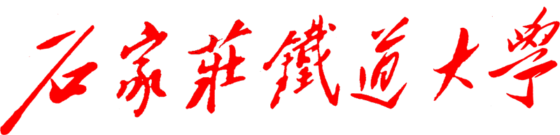
研究生学籍（在读）证明
（注：国外或港澳台学习等使用，控制在一页，如需修改内容应保留主要信息。填写前删除此行）
兹证明 <姓名> ，性别 ，身份证号 ，系我校 <学院（系）名称> 、 20 级、
专业的博（或硕）士研究生。学号为 ，就业类别为定向（或非定向），学习形式为全日制（或非全日制）。20xx年 X 月入学，学制 年，若该生达到学制年限且满足学校相关毕业和学位要求,可以取得毕业证书和学位证书。
特此证明
Studying Certificate of Graduate Student
This is to certify that <姓名name> , <性别Female或fame>, ID No. <身份证号>, is a <学生类型如Doctoral Student或Master’s Student> of Grade <年级如2020 > in <院系英文名称> of Shijiazhuang Tiedao University（STDU for short）, majoring in <专业英文名称> . The student ID is <学号> , the employment category is targeted employment (或 non-targeted employment), and the study mode is full-time (或part-time). The enrollment date is [入学年月如September 2020], and the Length of Schooling is 年数如4 years. If the student reaches the required length of Schooling and fulfils the relevant graduation and degree requirements of STDU, he（或she） will obtain the graduation certificate and the degree certificate.
Hereby certify
Signature of the agent（经办人签字）：
石家庄铁道大学研究生学院
Graduate School of Shijiazhuang Tiedao University
<月日,年如January 24, 2025>

